令和６年度

第２回全校テスト

第１学年英語科

2024/09/27

Class：＿＿＿＿＿ No.：＿＿＿＿

Name：＿＿＿＿＿＿＿＿＿＿＿＿＿＿＿

１～4の問題はリスニングテストです。英文はすべて2回繰り返します。

１．(1)～(3)の対話の内容に最も適する絵をア～ウの中からそれぞれ１つずつ選び，その記号を書きなさい。

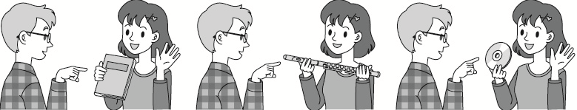
(1)
ウ
イ
ア

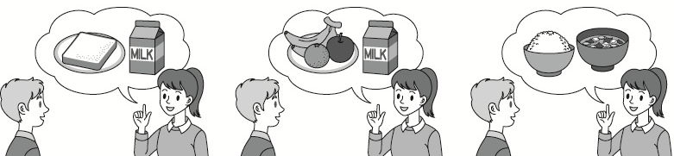
(2)
ウ
イ
ア

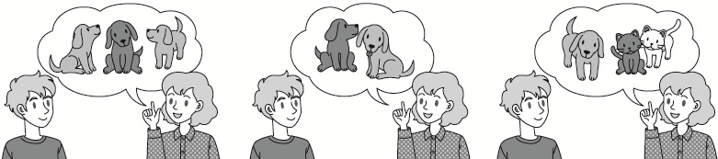
(3)
ウ
イ
ア

２．(1)～(3)の英文のあと，質問をします。その答えとして正しいものをア～エの中から１つずつ選び，その記号を書きなさい。
(1) | ア Megumi is.  イ Rikako is.  ウ Alex is.  エ Three. | (2) | ア He’s Jack.  イ He’s from Australia.  ウ She’s Emma.  エ She’s from America. | (3) | ア No, he is not.  イ Mary is.  ウ Yes, he is.  エ Satoru is.

３．(1)～(5)の質問の答えとして適切なものを，ア～ケの中から１つずつ選び，記号で答えなさい。
- I like math.
- It is sunny.
- It’s on the desk.
- It is mine.
- It is two thirty.
- It is August 29th.
- I get up at seven.
- I come to school by bus.
- That is my father.
(1) ___________________________________________
(2) ___________________________________________
(3) ___________________________________________
(4) ___________________________________________
(5) ___________________________________________

４．次の英文を聞いて①～⑥の（ ）に聞き取った英語1語を書きなさい。
Yesterday, I ①（ ） to the summer festival with Asami, Josh, and Kaito. We ②（ ） dancing there. I ③（ ） a big candy apple. It ④（ ） delicious. At the end of the festival, we ⑤（ ） lots of wonderful fireworks. We ⑥（ ） a great time.

リスニングテストは以上でおしまいです。答えは解答用紙に記入してください。

５．次の日本語の意味に合うように（ ）に適当な英語1語を書きなさい。
(1) I want a short ( ).  (2) ( ) to the front.  (3) He is a ( ) baseball player.  (4) Kiwis? You ( ) fruit?  (5) I ( ) you.  (6) The hall is very ( ).  (7) How’s the ( ) in Sydney?  (8) It’s ( ) 27th today . | 私は短い休憩が欲しいです。  前に来なさい。  彼は有名な野球選手です。  キウイ？ 果物のことですか。  私はあなたを必要としています。  そのホールはとても静かです。  シドニーの天気はどうですか。  今日は9月27日です。

６．(1)～(3)のサッカーボールと箱の関係を表す前置詞を書きなさい。

(1) (2) (3)



It’s ( ) the box. It’s ( ) the box. It’s ( ) the box.

５
７．（ ）内の語を並びかえて、日本文にあう英文を書きなさい。問題の作成上小文字にしてある部分があるが、大文字にするべきところは大文字で書きなさい。
(1) ( umbrella / this / use ). この傘を使いなさい。
(2) ( a / that / idea / is / good ). それはいい考えですね。
(3) ( running / do / you / like )? あなたは走ることが好きですか。
(4) ( cook / can / curry / you )? あなたはカレーを作れますか。
(5) ( the classroom / the boy / Yuta / is / in ). 教室にいる男の子は優太です。
8. 次の，ジョンの自己紹介の英文を読んで，あとの問いに答えなさい。
Hi, everyone. I’m John Green. I’m from New York. I like my city. Do you like your city?
I live with Ken’s family. Ken and I play basketball every Saturday. I like sports. I can dance and swim well.
Do you like music? I have a guitar, but I can’t play it very well. I practice after school.
I read comics on weekends. I study Japanese every day. I speak Japanese a little. Can you teach Japanese to me? I can teach English to you!
Thank you.
〈注〉 New York ニューヨーク with ～と Ken’s family 健の家族 after school 放課後 comic マンガ on weekends 週末に teach 教える

（１）本文の内容と合うものには○を，合わないものには×を書きなさい。
① ジョンは毎日マンガを読みます。 （ ）
② ジョンと健は土曜日にバスケットボールをします。 （ ）

（２）本文の内容と合うように，ジョンになったつもりで，問いに対する答えの＿＿に適する語を書きなさい。
Can you play the guitar well, John? ― ＿＿＿＿＿, I ＿＿＿＿＿.
Do you study Japanese every day, John? ― ＿＿＿＿＿, I ＿＿＿＿＿.
９．次の対話文を読んで，あとの問いに答えなさい。
Mr. Ito: Welcome home, John. What’s that in your hand?
John: This is ①a picture of my friends.
Mr. Ito: I see two boys and a girl in the picture.
John: Yes. Do you know this boy?
Mr. Ito: Yes, he’s Taku. He’s on your basketball team. Who is ②the other boy?
John: He’s Shinji. He’s a very good soccer player.
Mr. Ito: He’s cool. Who is this girl?
John: She’s Yuki. She’s very kind to everyone.
Mr. Ito: She’s really cute.
John: Yes! And she can sing well, she can run fast, she can play the piano ….
Mr. Ito: I see, John. You love the girl!

〈注〉 Welcome home. おかえり。 hand 手 picture 写真 of ～の boy 男の子 girl 女の子 this この other もう１人の kind 親切な

（１）下線部①の写真に写っている友達の数を，数字で書きなさい。 ＿＿＿＿＿＿人

（２）下線部②がさす人物を，次のア～エから１つ選んで，その記号を書きなさい。
ア John イ Taku ウ Shinji エ Mr. Ito

（３）由紀について正しくないものを，次のア～ウから１つ選んで，その記号を書きなさい。
ア みんなに親切 イ 歌うのが苦手 ウ 走るのが速い

（４）本文の内容と合う英文になるように，＿＿に適する語を１語ずつ書きなさい。
John and Taku are on the ＿＿＿＿＿＿＿＿＿ team.
Shinji is a very good ＿＿＿＿＿＿＿＿＿ player.

10．(1)～(5)の場面の表現として適切な表現を下線部に書きなさい。
(1) 盆踊りに参加しようと誘っている場面
A: ______________ _____________ together.
B: Yes, let’s.

(2) 恥ずかしがっている友達をはげましている場面
A: Don’t be shy. You _____________ ______________ it!
B: OK.

(3) 英語の授業の始まりのやり取りをしている場面
A: _____________ ______________ is it today?
B: It’s Friday.

(4) 料理の話をしている場面
A: Can you cook fish?
B: Sorry. I’m _____________ ______________ at cooking fish.
A: I see.

(5) ラケットについて話をしている場面
A: _____________ ______________ _______________ do you have?
B: I have seven rackets.
A: Really?

11．My summer vacationというテーマで，①あなた自身が行ったところ，②そこでしたこと，③感想やそこでしたことに付け加える情報を主語と動詞のある英文を書きなさい。

①＿＿＿＿＿＿＿＿＿＿＿＿＿＿＿＿＿＿＿＿＿＿＿＿＿＿＿＿＿＿＿＿＿
②＿＿＿＿＿＿＿＿＿＿＿＿＿＿＿＿＿＿＿＿＿＿＿＿＿＿＿＿＿＿＿＿＿
③＿＿＿＿＿＿＿＿＿＿＿＿＿＿＿＿＿＿＿＿＿＿＿＿＿＿＿＿＿＿＿＿＿

解答用紙 Class: _______ No.: _______ Name: _________________________________________ Points: _________
1.  2点 | (1) |  | (2) |  |  |  |  | (3)
2.  2点 | (1) |  | (2) |  |  |  |  | (3)
3.  2点 | (1) | (2) |  |  |  | (3) |  |  | (4) |  |  |  | (5)
4.  2点 |  |  |  |  |  |  |  |  |  |  |  |  |  | 思考･判断  /34
5.  2点 | (1) |  |  |  | (2) |  |  |  |  |  | (3)
 | (4) |  |  |  | (5) |  |  |  |  |  | (6)
 | (7) |  |  |  | (8)
6.  2点 | (1) |  |  |  | (2) |  |  |  |  |  | (3)
7.  2点 | (1)  .
(2)
.
(3)
?
 | (4)  ? |  |  |  |  |  |  |  |  |  |  |  |  | 知識･技能  /32
(5)
.
8.  2点 | (1) ① |  |  | (1) ②
 | (2)  ＿＿＿＿＿, I ＿＿＿＿＿. |  |  |  |  |  | (2) Ⓑ  ＿＿＿＿＿, I ＿＿＿＿＿.
9.  2点 | (1) |  |  | (2) |  |  |  |  |  | (3)
 | (2)  John and Taku are on the ＿＿＿＿＿＿＿＿＿ team. |  |  |  |  |  |  |  |  |  |  |  |  | 思考･判断  /18
(2) Ⓑ
Shinji is a very good ＿＿＿＿＿＿＿＿＿ player.
10.  2点 | (1)  ______________ _____________ together.
(2)
You _____________ ______________ it!
(3)
_____________ ______________ is it today?
(4)
I’m _____________ ______________ at cooking fish.
(5)
_____________ _____________ _______________ do you have?
11.  6点 | (1)
 | (2) |  |  |  |  |  |  |  |  |  |  |  |  | 思考･表現  /16
 | (3)
リスニングテスト原稿
１～4の問題はリスニングテストです。英文はすべて2回繰り返します。

１．(1)～(3)の対話の内容に最も適する絵をア～ウクの中からそれぞれ１つずつ選び，その記号を書きなさい。
これから放送する(1)～(3)の３つの対話を聞いて，それぞれの内容に最も適する絵を，ア～ウの中から１つずつ選び，記号で答えなさい。
(1)
ウ
イ
ア

(2)
ウ
イ
ア

(3)
ウ
イ
ア

(1) A : What’s this, Kana?
B : It’s a CD. I love music. （× 2）
(2) A : What do you usually have for breakfast, Mika?
B : I have toast and milk. （× 2）
(3) A : How many cats do you have?
B : I don’t have any cats.
A : Do you have any dogs?
B : Yes, I have three dogs. （× 2） 解 答 (1)ウ (2)ア (3)ア

２．(1)～(3)の英文のあと，質問をします。その答えとして正しいものをア～エの中から１つずつ選び，その記号を書きなさい。
(1) | ア Megumi is.  イ Rikako is.  ウ Alex is.  エ Three. | (2) | ア He’s Jack.  イ He’s from Australia.  ウ She’s Emma.  エ She’s from America. | (3) | ア No, he is not.  イ Mary is.  ウ Yes, he is.  エ Satoru is.

【Track １０】
（１）Megumi is in the science club. Rikako is in it, too. Alex is in the music club.
質問します。 Who is in the music club?
（２）Emma is from America. Jack is not from America. He is from Australia.
質問します。 Where is Jack from?
（３）Satoru is a basketball player. Mary is not a baseball player. She is a tennis player.
質問します。 Who is a tennis player?
解答：（１）ウ （２）イ （３）イ

３．(1)～(5)の質問の答えとして適切なものを，ア～ケの中から１つずつ選び，記号で答えなさい。
(1) ___________________________________________
ア I like math.
イ It is sunny.
ウ It’s on the desk.
エ It is mine.
オ It is two thirty.
カ It is August 29th.
キ I get up at seven.
ク I come to school by bus.
ケ That is my father.
(2) ___________________________________________
(3) ___________________________________________
(4) ___________________________________________
(5) ___________________________________________

No.1 Whose bag is this? エ
No.2 When is your birthday? カ
No.3 Where is my pencil? ウ
No.4 How do you usually come to school? ク
No. 5 Who is that? ケ

４．次の英文を聞いて①～⑥の（ ）に聞き取った英語1語を書きなさい。
Yesterday, I ①（ ） to the summer festival with Asami, Josh, and Kaito. We ②（ ） dancing there. I ③（ ） a big candy apple. It ④（ ） delicious. At the end of the festival, we ⑤（ ） lots of wonderful fireworks. We ⑥（ ） a great time.

放送原稿
Yesterday, I ①（ went ） to the summer festival with Asami, Josh, and Kaito. We ②（ enjoyed ） dancing there. I ③（ ate ） a big candy apple. It ④（ was ） delicious. At the end of the festival, we ⑤（ saw ） lots of wonderful fireworks. We ⑥（ had ） a great time.

リスニングテストは以上でおしまいです。答えは解答用紙に記入してください。

